SABER
Micro-learningová platforma
Software Requirements Specification
SRS – verze 1.0

Adam Zinzer

Webové Technologie

1. Úvod

1.1 Účel dokumentu
Tento dokument specifikuje softwarové požadavky pro webovou aplikaci Saber – micro-learningovou platformu určenou ke vzdělávání prostřednictvím krátkých video lekcí. Dokument slouží jako základ pro návrh, implementaci a testování systému a je určen vývojářům, testerům a dalším zainteresovaným stranám.

1.2 Business Story
Saber je webova micro-learningova platforma, ktera reaguje na rostouci poptavku po flexibilnim a casove efektivnim vzdelavani. Tradicionalni online kurzy jsou casto prilis dlouhe a vyzaduji vetsi casovou investici, nez je bezny uzivatel ochoten poskytnout. Saber tento problem resi tim, ze rozdeluje obsah do kratkych, ucelenych video lekci, z nichz kazda predstavuje jeden konkretni koncept nebo dovednost.

Platforma oslovi dve hlavni skupiny uzivatelu. Prvni skupinou jsou studenti a profesionalove, kteri chteji rychle a efektivne ziskat nove znalosti nebo rozsirit stavajici dovednosti – at uz jde o programovani, grafiku, hudbu nebo jina odveti. Druhou skupinou jsou experti a nadseneci, kteri chteji sdilet sve znalosti s ostatnimi a vytvaret vlastni kurzy.

Platforma Saber resi klic-ovy problem: jak motivovat uzivatele k pravidelnosti. Proto je do systemu zabudovan gamifikacni mechanismus v podobe achievementu (odznaku za splneni milestronu) a Weekly Streaku, ktery vizualne znazornuje kazdodenni aktivitu uzivatele. Tyto prvky zvysuji zapojeni a vraceni uzivatelu na platformu.

Pro zachovani kvality obsahu je tvorba kurzu omezenal pouze na overenych instruktory – uzivatele, kteri prosli manualnim schvalovacim procesem administratora. Tim je zajisteno, ze na platforme nedochazi k proliferaci nekvalitniho obsahu.

Z obchodnelibho hlediska je Saber navrzen jako platforma prirozene pripravena na rustovou strategii: do budoucna je mozne pridat platene kurzy, predsplatne nebo certifikace, ktere jsou v soucasne verzi placeholdery (Under Construction).

1.3 Rozsah systému
Saber je webová aplikace umožňující uživatelům procházet kurzy složené z krátkých video lekcí, sledovat vlastní pokrok, získávat gamifikační odznaky (achievementy) a – po ověření správcem – vytvářet a spravovat vlastní kurzy. Systém je postaven na principech micro-learningu: každá lekce přináší jeden ucelený koncept v co nejkratším čase.

1.4 Definice a zkratky
Pojem / zkratka | Vysvětlení
SRS | Software Requirements Specification – tento dokument
Uživatel | Registrovaný návštěvník platformy Saber
Instruktor | Ověřený uživatel s oprávněním vytvářet kurzy
Administrátor | Správce systému s plným přístupem
Achievement | Gamifikační odznak udělovaný za splnění podmínek
Weekly Streak | Ukazatel nepřetržité denní aktivity uživatele v týdnu
Vue / Vite | Frontend framework a build tool
Node.js | Serverové prostředí JavaScriptu (backend)
MySQL | Relační databázový systém
JWT | JSON Web Token – mechanismus autentizace

1.5 Přehled dokumentu
Dokument je členěn do šesti kapitol. Kapitola 2 popisuje celkový přehled systému. Kapitola 3 specifikuje funkční požadavky. Kapitola 4 definuje nefunkční požadavky. Kapitola 5 popisuje omezení systému a kapitola 6 obsahuje případy užití.

2. Celkový přehled systému

2.1 Perspektiva produktu
Saber je samostatná webová aplikace přístupná přes standardní webový prohlížeč. Nevyžaduje instalaci na straně klienta. Backend API poskytuje datové služby frontendové aplikaci a je navrženo jako RESTful rozhraní.

2.2 Funkce produktu
Systém Saber zajišťuje následující hlavní funkce:
- Registrace a přihlašování uživatelů (e-mail + heslo, volitelné zapamatování relace)
- Prohlížení veřejného katalogu kurzů a lekcí
- Přehrávání video lekcí v rámci kurzu
- Sledování pokroku v kurzech (In Progress, Completed)
- Označování kurzů jako Oblíbené (Favorites)
- Gamifikační systém – achievementy (odznaky) za splnění milníků
- Weekly Streak – vizuální přehled denní aktivity v aktuálním týdnu
- Proces ověření instruktora a následná správa vlastních kurzů
- Vyhledávání kurzů a instruktorů
- Hodnocení a recenze kurzů

2.3 Třídy uživatelů
Třída uživatele | Popis a přístupová práva
Neregistrovaný návštěvník | Může prohlížet veřejné stránky (landing page, seznam kurzů, Communities). Nemá přístup na Dashboard ani k obsahu lekcí.
Registrovaný uživatel | Po přihlášení má přístup k lekcím, Dashboardu, Favorites, achievementům a Weekly Streaku. Nemůže vytvářet kurzy.
Ověřený instruktor | Má všechna práva registrovaného uživatele + může vytvářet a spravovat kurzy (přidávat lekce, mazat kurz).
Administrátor | Správce systému s přístupem ke správě uživatelů, rolí, oprávnění a obsahu.

2.4 Provozní prostředí
- Frontend: webový prohlížeč (Chrome, Firefox, Edge, Safari) – nejnovější verze
- Backend: Node.js (Express.js), provoz na serveru s přístupem k síti
- Databáze: MySQL 8+
- Úložiště souborů: lokální souborový systém serveru (nahrané video soubory)

2.5 Omezení návrhu a implementace
- Systém musí být přístupný přes standardní HTTPS připojení
- Video soubory jsou nahrávány ve formátech .mp4 a .mov
- Autentizace probíhá pomocí JWT tokenů
- Oprávnění instruktora musí být uděleno manuálně správcem systému

3. Funkční požadavky

3.1 Správa uživatelských účtů

FR-01: Registrace uživatele
Systém musí umožnit neregistrovanému návštěvníkovi vytvořit účet zadáním uživatelského jména, e-mailové adresy a hesla. Po úspěšné registraci je uživatel přihlášen a přesměrován na Dashboard.

FR-02: Přihlášení uživatele
Systém musí umožnit registrovanému uživateli přihlásit se zadáním e-mailové adresy a hesla. Volitelná funkce zapamatovat mě zachová relaci po zavření prohlížeče. Systém musí zobrazit chybovou zprávu při zadání nesprávných přihlašovacích údajů.

FR-03: Odhlášení uživatele
Přihlášený uživatel musí mít možnost se kdykoli odhlásit. Po odhlášení je session zneplatněna a uživatel přesměrován na veřejnou část aplikace.

3.2 Správa kurzů a lekcí

FR-04: Prohlížení katalogu kurzů
Systém musí zobrazovat seznam dostupných kurzů s náhledovým obrázkem, názvem, popisem a jménem autora. Katalog musí být přístupný i nepřihlášeným uživatelům.

FR-05: Vyhledávání kurzů
Přihlášený uživatel musí mít možnost vyhledávat kurzy nebo instruktory pomocí vyhledávacího pole v navigaci. Výsledky jsou filtrovatelné.

FR-06: Detail kurzu
Systém musí zobrazit stránku s detailem kurzu obsahující název, popis, jméno autora, seznam lekcí a hodnocení (recenze). Přihlášený uživatel může kurz přidat mezi Oblíbené.

FR-07: Přehrávání lekce
Přihlášený uživatel musí mít možnost přehrát video lekci v rámci kurzu. Přehrávač zobrazuje postup v kurzu a seznam všech lekcí s možností přímé navigace.

FR-08: Sledování pokroku
Systém musí automaticky zaznamenávat dokončení lekce po přehrání. Pokrok kurzu je vyjádřen procentuální hodnotou. Dashboard zobrazuje kurzy "In Progress" a dokončené kurzy.

FR-09: Vytvoření kurzu (instruktor)
Ověřený instruktor musí mít možnost vytvořit nový kurz zadáním názvu, popisu, kategorie a náhledového obrázku. Nově vytvořený kurz se zobrazí v sekci "Created" na Dashboardu.

FR-10: Správa lekcí (instruktor)
Instruktor musí mít možnost přidávat lekce ke kurzu. Každá lekce se skládá z názvu, popisu konceptu/techniky a videosouboru (.mp4, .mov). Instruktor musí mít možnost kurz smazat.

3.3 Gamifikace

FR-11: Achievementy
Systém musí automaticky udělovat achievementy uživatelům po splnění definovaných podmínek. Achievementy jsou zobrazeny na Dashboardu v záložce Achievements. Uzamčené achievementy jsou viditelné, ale označeny jako "Locked".

Předdefinované achievementy:
Achievement | Podmínka získání | Popis
First Steps | Dokončení první lekce | Splnění první lekce na platformě
Dedicated Learner | Dokončení 5 lekcí | Aktivní student
Graduate | Dokončení celého kurzu | Absolvování prvního kurzu
Critic | Napsání recenze kurzu | Příspěvek komunitě

FR-12: Weekly Streak
Systém musí sledovat denní aktivitu uživatele (dokončení alespoň jedné lekce za den) a zobrazovat ji jako Weekly Streak na Dashboardu. Dny v aktuálním týdnu jsou vizuálně odlišeny jako splněné nebo nesplněné.

3.4 Oblíbené kurzy

FR-13: Správa oblíbených
Přihlášený uživatel musí mít možnost přidat kurz mezi Oblíbené nebo jej z Oblíbených odebrat. Oblíbené kurzy jsou dostupné v záložce Favorites na Dashboardu.

3.5 Ověření instruktora

FR-14: Žádost o roli instruktora
Registrovaný uživatel musí mít možnost požádat o roli instruktora prostřednictvím stránky "Teach on Saber". Žádost musí být manuálně schválena administrátorem. Po schválení je uživateli udělena příslušná role a přístup k nástrojům pro tvorbu kurzů.

3.6 Hodnocení kurzů

FR-15: Recenze a hodnocení
Přihlášený uživatel musí mít možnost napsat recenzi a udělit kurzu hodnocení. Recenze jsou zobrazeny na stránce detailu kurzu. Za napsání první recenze je automaticky udělen achievement "Critic".

4. Nefunkční požadavky

4.1 Výkon
- Stránky aplikace se musí načíst do 3 sekund při standardním síťovém připojení (10 Mbit/s)
- API odpovědi pro nesdílené datové požadavky nesmí přesáhnout 500 ms
- Systém musí podporovat souběžný provoz nejméně 50 uživatelů bez viditelného zhoršení výkonu

4.2 Bezpečnost
- Hesla musí být ukládána jako bcrypt hash (salt ≥ 10)
- Autentizace musí být realizována pomocí JWT tokenů s omezenou dobou platnosti
- Všechna API volání vyžadující přihlášení musí být chráněna middleware ověřujícím platnost tokenu
- Přístup k funkcím dle role je vynucen na serverové straně (middleware checkRole)
- Komunikace musí probíhat přes HTTPS

4.3 Použitelnost
- Aplikace musí být ovladatelná na rozlišeních od 1024 × 768 px výše
- Navigace musí být konzistentní napříč všemi stránkami
- Stránky, které nejsou implementovány, musí zobrazit srozumitelnou zprávu "Under Construction"
- Chybové zprávy musí být formulovány srozumitelně pro koncového uživatele

4.4 Spolehlivost a dostupnost
- Aplikace musí být dostupná nepřetržitě (24/7) s výjimkou plánované údržby
- Systém musí bezpečně zpracovat chybový stav databáze a vrátit srozumitelnou chybovou zprávu

4.5 Udržovatelnost
- Kód backendu musí být strukturován do oddělených modulů (routes, middleware, services)
- Frontend musí využívat komponentovou architekturu (Vue SFC)
- Databázové přístupy musí být centralizovány prostřednictvím připojovacího modulu (db.js)

5. Omezení a předpoklady

5.1 Omezení
- Systém nevyžaduje platební bránu – přihlášení a přístup k lekcím jsou v základu zdarma
- Přehrávání videa je závislé na kvalitě a stabilitě internetového připojení uživatele
- Nahrávání video souborů je omezeno na formáty .mp4 a .mov
- Funkce Wishlist a Certifications jsou ve fázi vývoje a zatím nejsou implementovány
- Systém Communities je zobrazen jako veřejná stránka, avšak bez interaktivní funkcionality

5.2 Předpoklady
- Uživatelé mají přístup k modernímu webovému prohlížeči s povoleným JavaScriptem
- Server má stabilní připojení k internetu a dostatečný diskový prostor pro ukládání videí
- Databáze MySQL je řádně nakonfigurována a přístupná backendu

6. Případy užití

6.1 Use Case Diagram
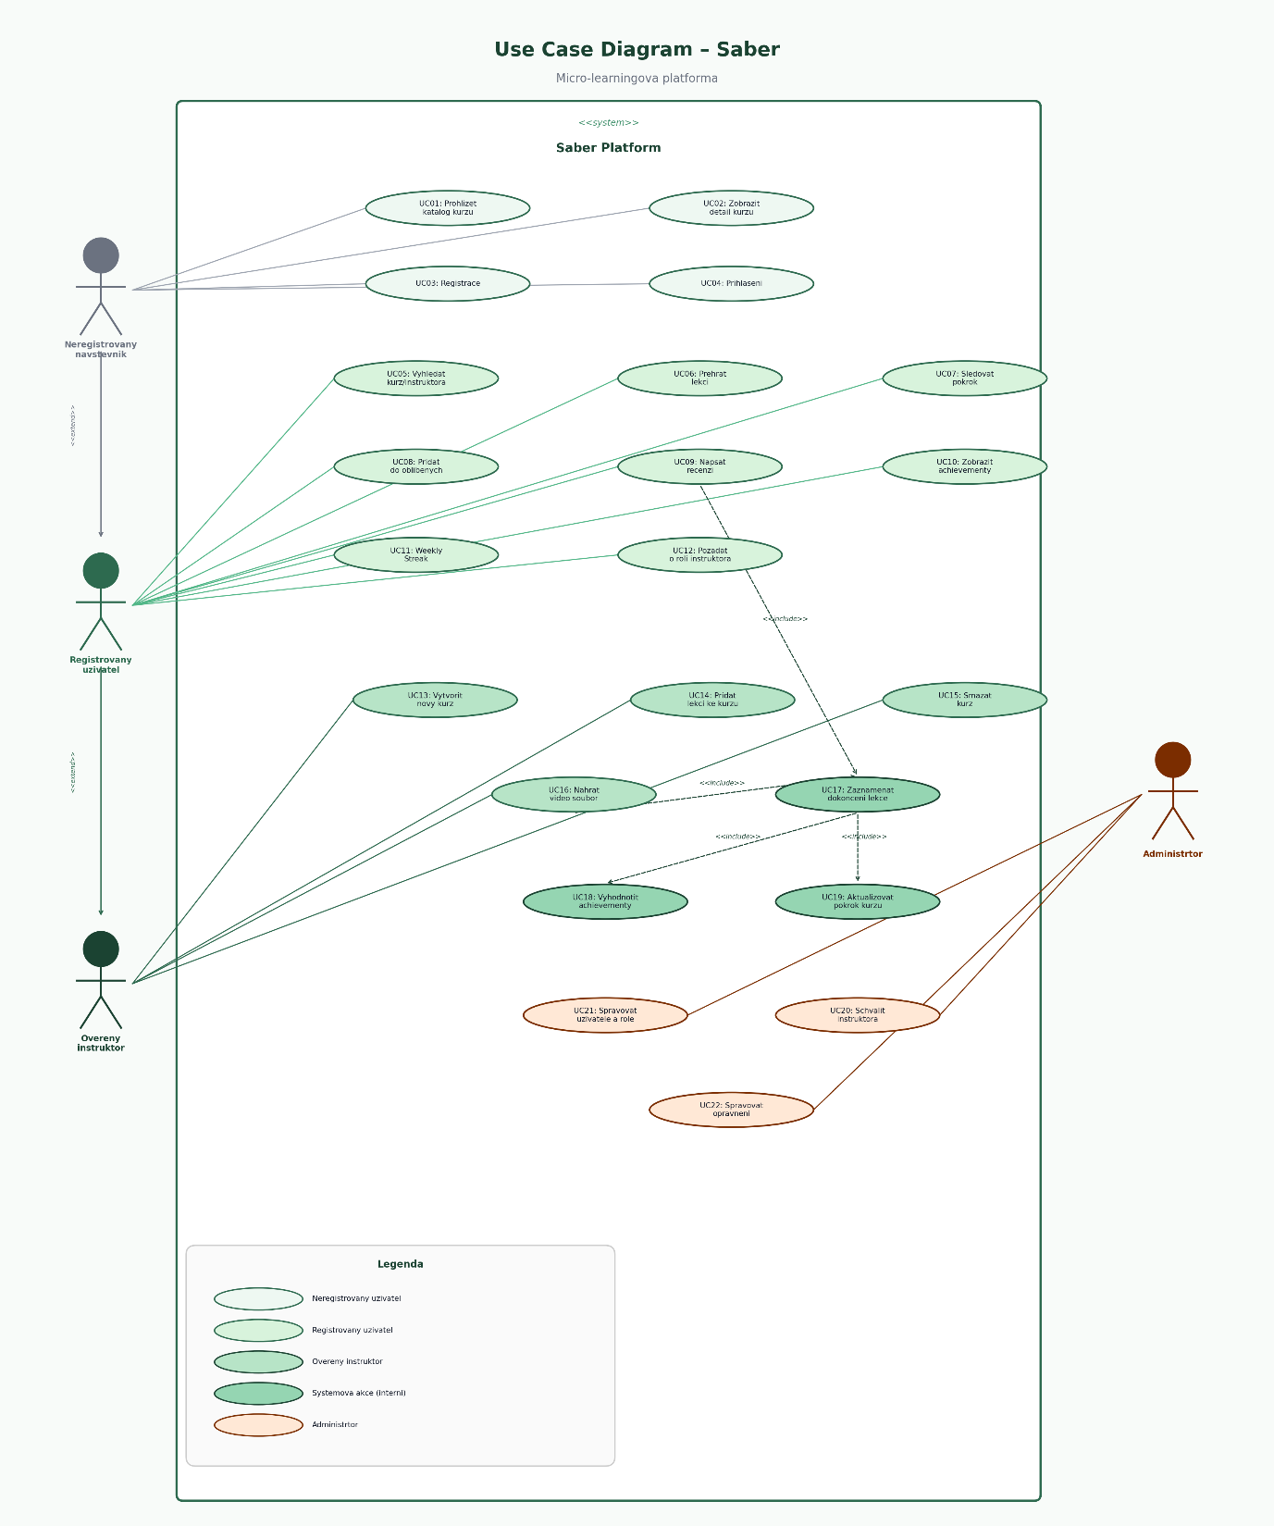

6.2 Diagram aktérů
Systém Saber rozlišuje čtyři hlavní aktéry: Neregistrovaný návštěvník, Registrovaný uživatel, Ověřený instruktor a Administrátor. Každý aktér dědí práva předchozí úrovně.

6.3 Hlavní případy užití
ID | Název | Aktér | Stručný popis
UC-01 | Registrace | Návštěvník | Uživatel vytvoří nový účet zadáním jména, e-mailu a hesla
UC-02 | Přihlášení | Návštěvník | Uživatel se přihlásí pomocí e-mailu a hesla
UC-03 | Procházení kurzů | Všichni | Uživatel prochází katalog dostupných kurzů
UC-04 | Přehrání lekce | Uživatel | Přihlášený uživatel přehraje video lekci a systém zaznamená pokrok
UC-05 | Přidání do oblíbených | Uživatel | Uživatel označí kurz jako oblíbený pro rychlý přístup
UC-06 | Získání achievementu | Uživatel | Systém automaticky udělí achievement po splnění podmínky
UC-07 | Žádost o roli instruktora | Uživatel | Uživatel požádá o ověření prostřednictvím stránky Teach on Saber
UC-08 | Vytvoření kurzu | Instruktor | Ověřený instruktor vytvoří nový kurz s popisem a kategorií
UC-09 | Přidání lekce | Instruktor | Instruktor nahraje video lekci k existujícímu kurzu
UC-10 | Schválení instruktora | Administrátor | Administrátor schválí nebo zamítne žádost o roli instruktora
UC-11 | Napsání recenze | Uživatel | Uživatel ohodnotí kurz a napíše textovou recenzi

6.4 Detailní případ užití:

UC-04: Přehrání lekce
Pole | Hodnota
ID | UC-04
Název | Přehrání lekce
Aktér | Registrovaný uživatel
Předpoklad | Uživatel je přihlášen a zobrazil detail kurzu s alespoň jednou lekcí
Hlavní tok | 1. Uživatel klikne na lekci v seznamu obsahu kurzu  2. Systém načte video soubor a zobrazí přehrávač  3. Uživatel přehraje video  4. Systém zaznamená dokončení lekce (lesson_progress)  5. Systém aktualizuje pokrok kurzu (course_progress)  6. Systém zkontroluje podmínky achievementů a případně udělí nový
Alternativní tok | Pokud lekce již byla dokončena, systém ji označí jako dokončenou bez opakovaného záznamu
Výsledek | Lekce je označena jako dokončená, pokrok kurzu je aktualizován

UC-06: Přehrání lekce a získání pokroku
Pole | Hodnota
ID | UC-06
Název | Přehrání lekce a zaznamenání pokroku
Aktér | Registrovaný uživatel
Předpoklad | Uživatel je přihlášen a studuje kurz s alespoň jednou lekcí
Hlavní tok | 1. Uzivatel zobrazi detail kurzu a klikne na prvni (nebo libovolnou) lekci.  2. Frontend odesle GET /api/lessons/:id s JWT tokenem.  3. Middleware auth.js overi platnost tokenu.  4. Backend vrati URL video souboru a metadata lekce.  5. Frontend zobrazi video prehravac s nazvem lekce a seznamem vsech lekci kurzu.  6. Uzivatel prehraje video do konce.  7. Frontend odesle POST /api/courses/:id/progress s ID lekce.  8. Backend zapise zaznam do lesson_progress (is_completed = 1).  9. Backend aktualizuje course_progress (prepocita procenta).  10. Backend zapise aktivitu do activity_log.  11. achievementService vyhodnotí podmínky vsech achievementu.  12. Pokud je podmínka splnena, zapise zaznam do user_achievements.  13. Backend vrati odpoved vcetne informace o novem achievement (pokud byl udelan).  14. Frontend zobrazi notifikaci o achievementu a aktualizuje indikator pokroku.
Alternativní tok A | Krok 3: JWT token neni platny → backend vrati HTTP 401.  Frontend presmeruje uzivatele na /login.
Alternativní tok B | Krok 6: Uzivatel video nedokonci (zavre stranku).  Lekce neni oznacena jako dokoncena. lesson_progress neni zapsana.
Alternativní tok C | Krok 8: Lekce jiz byla drive dokoncena.  Backend zaznam neaktualizuje. Pokrok kurzu zustava nezmeneny
Výsledek (úspěch) | Lekce je v lesson_progress oznacena jako is_completed = 1.  course_progress je aktualizovan.  Pokud byl splnen achievement, existuje zaznam v user_achievements
Výsledek (neúspěch) | Zadna zmena v databazi. Uzivatel je presmerovan na prihlaseni.

UC-08: Vytvoření nového kurzu (instruktor)
Pole | Hodnota
ID | UC-13
Název | Vytvoření nového kurzu
Aktér | Ověřený instructor / Admin
Předpoklad | Uzivatel je prihlasen a ma roli "instructor" nebo "admin".  Uzivatel ma opravneni "create_course" (role_permissions).
Hlavní tok | 1. Instruktor klikne na tlacitko "Create a New Course".  2. System zobrazi formular pro vytvoreni kurzu (nazev, popis, kategorie, obrazek).  3. Instruktor vyplni vsechna povinna pole a odesle formular.  4. Frontend odesle POST /api/courses s JWT tokenem.  5. Middleware checkRole.js overi, ze uzivatel ma opravneni create_course.  6. Backend ulozi novy kurz do tabulky courses (creator_user_id = ID instruktora).  7. Backend vrati HTTP 201 s detailem vytvoreneho kurzu.  8. Frontend presmeruje instruktora na stranku sprava kurzu (/courses/:id/manage).
Alternativní tok A | Krok 5: Uzivatel nema roli instruktora → backend vrati HTTP 403. Frontend zobrazi chybu "Nemas opravneni".
Alternativní tok B | Krok 3: Instruktor nevyplni povinna pole → formular zobrazi validacni chybu. Pozadavek neni odeslan.
Výsledek (úspěch) | Novy kurz je ulozen v databazi s creator_user_id instruktora. Instruktor je presmerovan na spravcu kurzu.
Výsledek (neúspěch) | Zadny kurz nebyl vytvoren. Instruktor vidi chybovou hlasku.

6.5 Activity Diagram
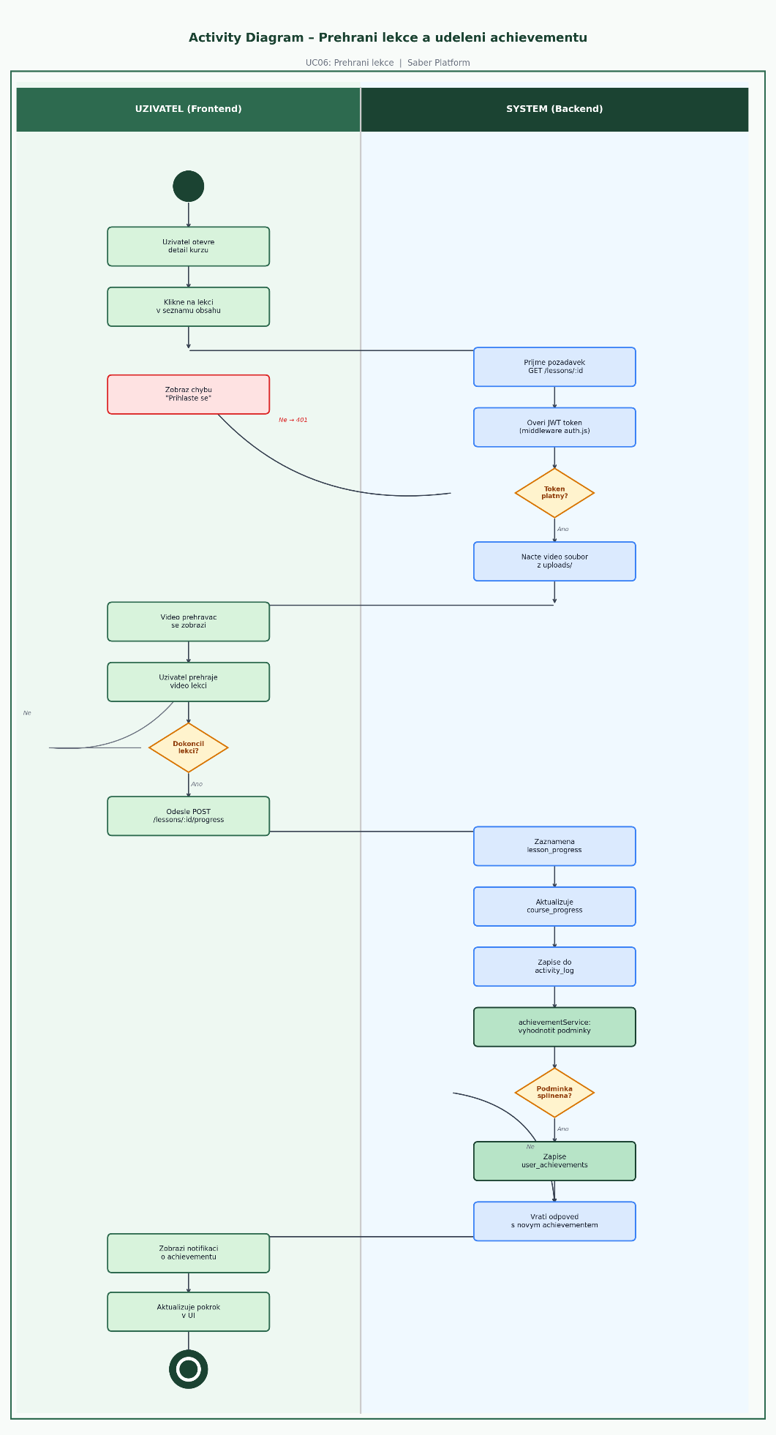
— Konec dokumentu SRS —

